Motor de desafíos
Propuesta de alcance e integración — Tema 03
Equipo T03 · 9 de septiembre de 2026 · v1.0

1. Resumen
Este documento propone cómo trabaja el Motor de desafíos dentro de la plataforma gamificada: qué hace, qué delega en otros microservicios y cómo se comunica con ellos. La tesis es una sola: el Motor orquesta hechos entre dueños sin opinar. Guarda el catálogo y el ciclo de vida de los intentos, replica datos ajenos cuando los necesita y publica eventos para que cada servicio aplique su parte.
Está dirigido a profesores y a los equipos de los demás microservicios, y pide al final cuatro acuerdos concretos para cerrar la integración.

2. Alcance y límites
El límite del microservicio se define así: si lo decide otro servicio, acá solo se replica. Nunca se guarda como propio y nunca se calcula.
Tema | Motor de desafíos | Dueño
Catálogo de desafíos | Alta, edición, borrado lógico y versiones | T03
Intentos | Apertura, cronómetro, cierre y vencimiento | T03
Correcciones | Las guarda tal cual llegan | T04 / T05
Contenido (preguntas, casos) | No lo guarda ni lo lee | T04 / T05
Fechas y obligatoriedad | Las replica en eventos | Roadmap / Cursos
XP, vidas y ranking | No los toca | Roadmap
Monedas | No las toca | Banco
Ítems e inventario | No los ve | Mercado
Notificaciones | No las envía | Notificaciones

3. Arquitectura
Microservicio Spring Boot 4 con Java 21, base propia en Postgres, eventos por Kafka, registro en Eureka y entrada exclusiva por API Gateway. Ningún cliente accede por otro camino y ningún servicio lee la base de otro.

3.1. Principios
- Un dato, un dueño. Lo ajeno se replica en eventos, no se guarda.
- Sincrónico para decidir y evento para avisar. Si se necesita la respuesta para seguir, se llama por el gateway. Si solo se cuenta algo que ya pasó, se publica.
- Cada evento lleva contexto completo para que nadie vuelva a preguntar.

3.2. Integraciones
Servicio | Tipo | Qué viaja
Gateway | REST | Única entrada de comandos y consultas
Roadmap / Cursos | REST y eventos | Elegibilidad antes de abrir; resultado al cerrar
Teórico / Práctico | REST | Entrega con versión a la ida, corrección a la vuelta
Evaluador IA | Eventos | Score de uso atado al intento
Banco | Eventos | Aprobado con obligatorio para monedas
Notificaciones | Eventos | Publicado y nota disponible

4. Eventos y comunicación
Todo sale por Kafka en el sobre común: eventId, eventType, timestamp, producer (siempre tema-03-motor) y payload solo con datos. Hay dos tipos. INTENTO_FINALIZADO sale al cerrar con corrección y al vencer sin entrega, y el campo estado los distingue. Lo consumen Roadmap, Banco y Notificaciones, cada uno filtra lo suyo. DESAFIO_PUBLICADO sale al publicar y lo consume Notificaciones; Roadmap no lo escucha y hace GET cuando necesita los publicados.
La publicación usa outbox: el evento se guarda en la misma transacción que cierra el intento y un relay lo envía cuando el bus responde. Se publica al menos una vez, así que los consumidores aplican por intentoId y vale lo último. Cerrar es idempotente por estados y abrir trae clave del llamante.
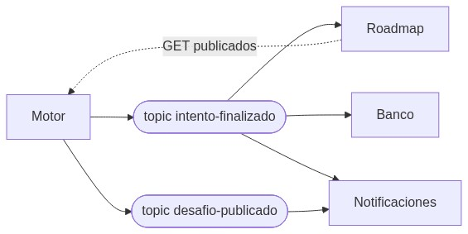
Figura 1. Topics y consumidores.

5. Modelo de dominio
Tres conceptos propios. Desafío es la plantilla reutilizable con dificultad, tipo, reintentos y duración máxima, en borrador o publicado, con borrado lógico. Cada edición crea una versión numerada y cada intento congela la suya. Intento es una apertura con marcas de tiempo, estado, puntualidad y veredicto replicado. Cada reintento es un intento nuevo.
Lo referenciado vive afuera. La asignación es de Roadmap, el contenido de Teórico y Práctico (que guardan nuestro desafioId), el score del evaluador y la economía de Roadmap y Banco. Publicar exige contenido cargado en el corrector según el tipo.
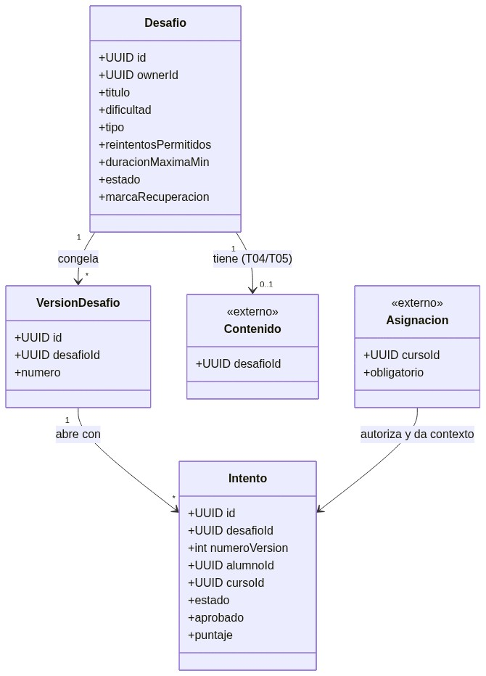
Figura 2. Núcleo del dominio.
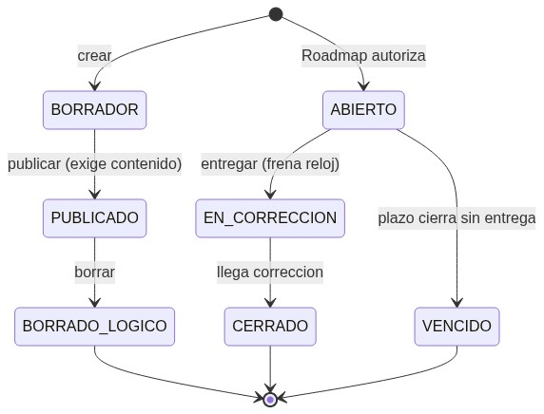
Figura 3. Estados de desafío e intento.

5.1. Persistencia
Tres tablas propias: desafio, desafio_version e intento, más evento_outbox para publicación garantizada. La corrección va embebida en el intento porque llega decidida de afuera. Enums como texto, borrado con flag y clave de idempotencia en apertura.
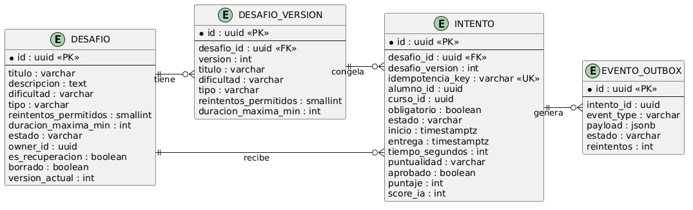
Figura 4. Modelo de datos.

6. Decisiones adoptadas
Decisión | Por qué
La asignación no se guarda acá | Evita drifts cuando Roadmap edita el roadmap.
Un evento por intento, sin agotados | Roadmap deduce el agotamiento; un hecho, un evento.
No se calcula nada | La economía se ajusta en un solo lugar.
Versión congelada por intento | Editar no rompe lo que está en curso.
Reloj frenado al entregar | La demora del corrector no la paga el alumno.
Publicar exige contenido | El fallo aparece al autor, no al alumno.
Ítems fuera del Motor | Mercado posee activo e inactivo; cada uno consulta y consume.
Outbox e idempotencia | Nada se pierde si el bus cae; duplicados se resuelven por intentoId.

7. Acuerdos que pedimos
- Nombres de topics y formato del sobre con los equipos consumidores.
- Versión en cada entrega con Teórico y Práctico, para que congelen su contenido.
- GET de publicados con Roadmap, con filtros y paginado a convenir.
- Republicación del score de IA tardío y criterio de última escritura por timestamp.

